Czy wiesz jak budować u dziecka pewność siebie?
W naszym artykule podpowiadamy jak budować u dziecka pewność siebie, odpowiadamy również na pytanie dlaczego jest to ważna kwestia. Zachęcamy do lektury.

Pewność siebie - czy jest ważna?
Pewność siebie oznacza poczucie pewności siebie i swoich umiejętności — nie w sposób arogancki, ale w realistyczny i bezpieczny sposób. Zaufanie nie polega na poczuciu wyższości od innych. To cicha wewnętrzna wiedza, że ​​jesteś zdolny.Dlaczego poczucie pewności siebie i swoich zdolności i umiejętności jest ważne? Ponieważ ludzie z odpowiednio zbudowaną pewnością siebie czują się bezpiecznie, a nie niepewnie co pomaga im w codziennym życiu prywatnym oraz zawodowym.
Jak budować u dziecka pewność siebie i czym to zaowocuje?

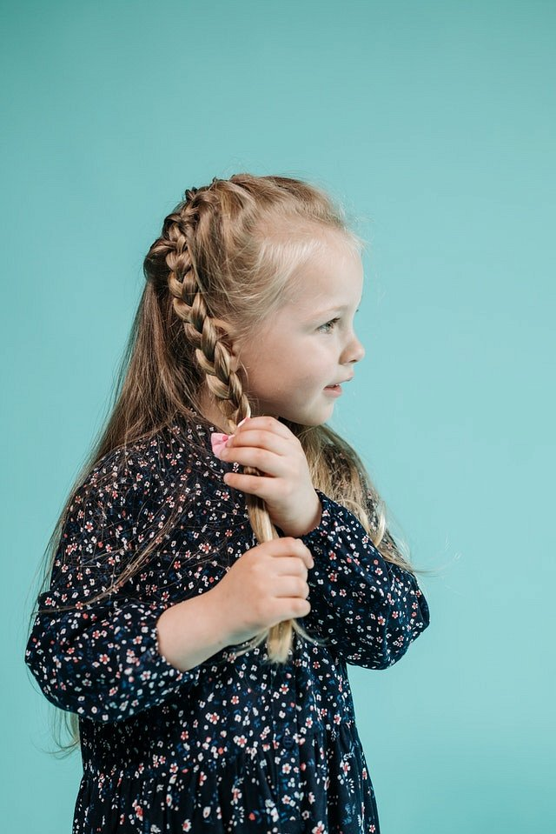
Jak budować u dziecka pewność siebie?
Dzieci z pewnością siebie wiedzą, że mogą polegać na swoich umiejętnościach i mocnych stronach, aby poradzić sobie z tym, co się pojawi, na przykład szkolnymi wymaganiami. Czują się gotowi na codzienne wyzwania, takie jak testy, występy i konkursy. Kiedy jesteśmy pewni siebie, jesteśmy bardziej skłonni iść naprzód w relacjach z ludźmi i możliwościami czy to zawodowymi czy edukacyjnymi— a nie wycofywać się z nich. A jeśli na początku coś się nie udaje, pewność siebie pomaga nam spróbować ponownie. Jak budować u dziecka pewność siebie? Czytaj na blogu Multis Multum.

